《北京教育考试APP》使用说明

- 目前支持“安卓”和“苹果”系统手机
- 下载安装
2.1安卓手机用户可在豌豆荚、安卓市场、91助手、小米商店搜索“北京教育考试”下载安装
2.2苹果用户可在App Store搜索“北京教育考试”下载安装
- 操作说明
- 资讯模块使用
1.1资讯模块概览 1.2我的关注：只关注关心的模块
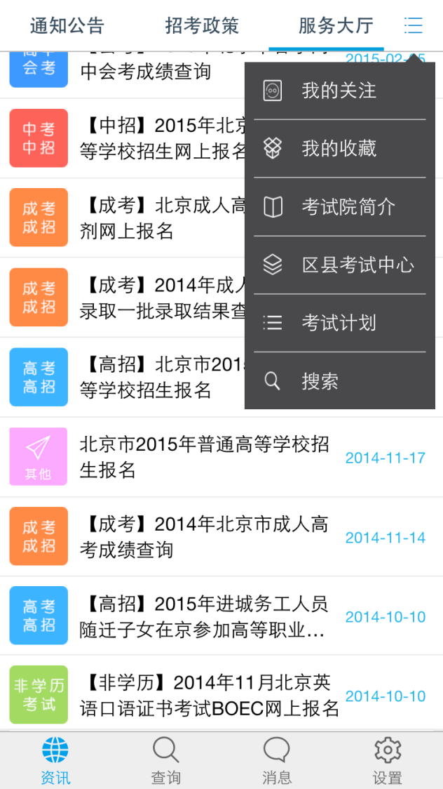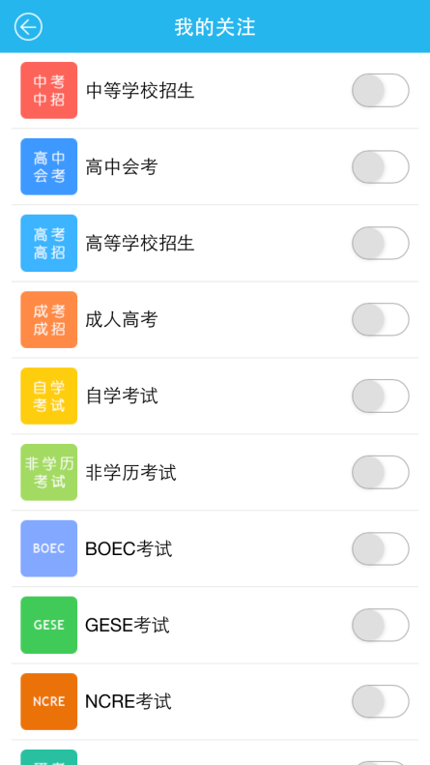

1.3我的收藏 1.4考试院简介
显示用户自己收藏列表
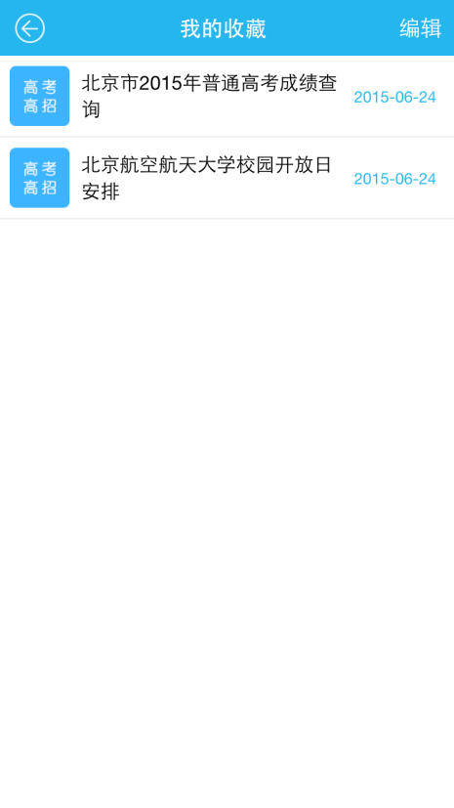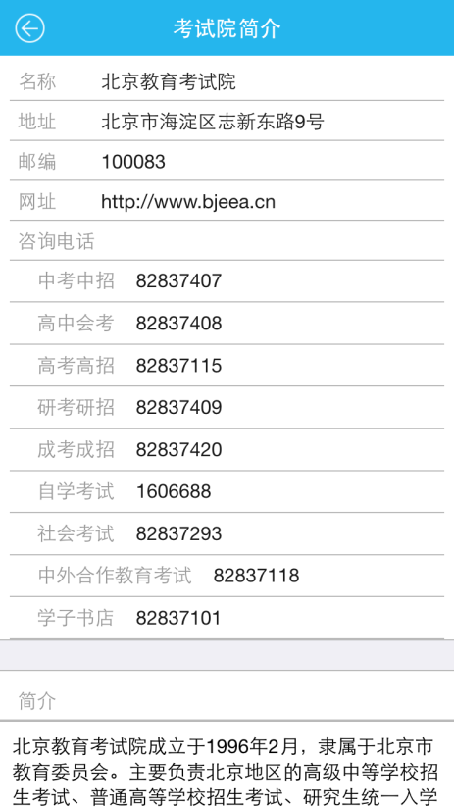
1.5区县考试中心 1.6考试计划
各区县考试中心简介 全年考试计划安排
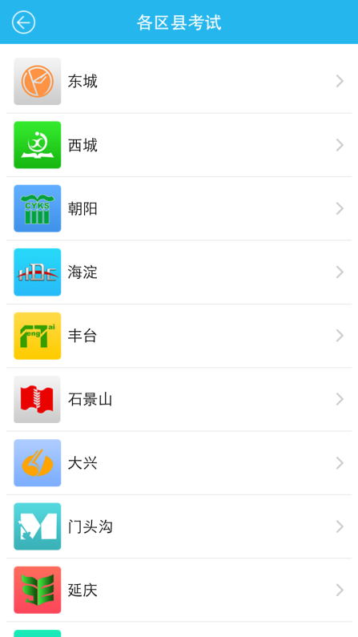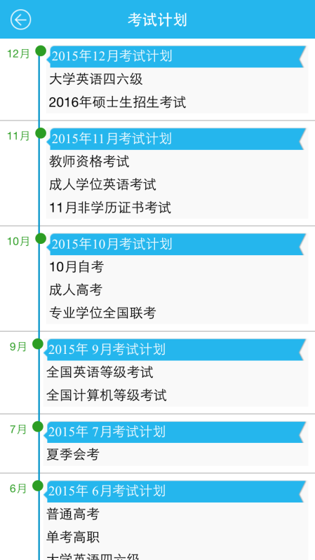

1.7搜索
根据关键字快速定位关心的资讯信息
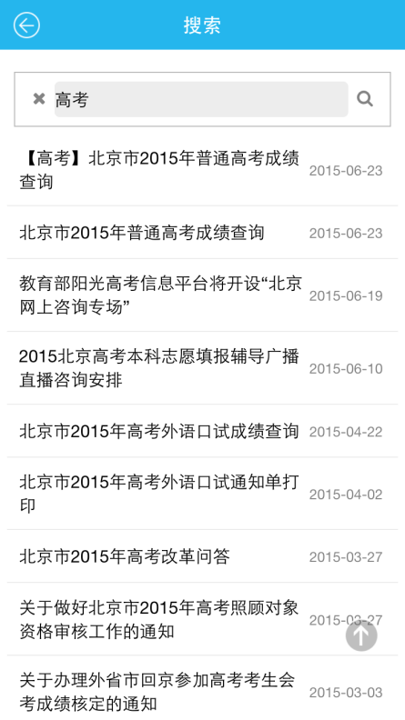
- 查询模块使用
2.1查询模块概览 2.2单击某个色块进入
相关考试查询
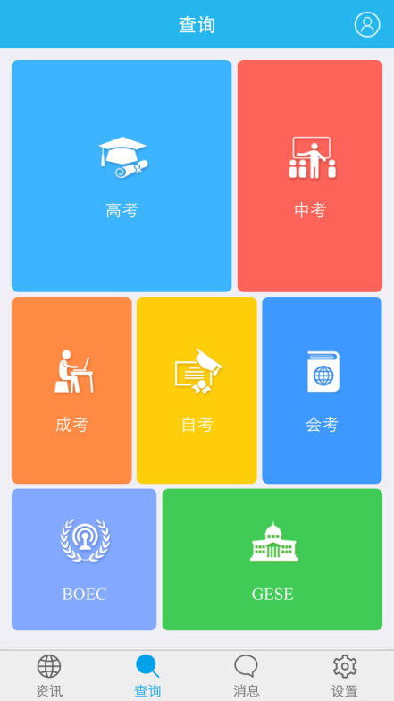
2.3 “单击”进入查询 2.4“长按”进入定制页面
如当期考试可根据查询条件返回结果则直接显示结果；
如档期考试不能根据查询条件得到结果则保存定制信息，在新一期考试导入后推送查询条件返回的结果给用户。
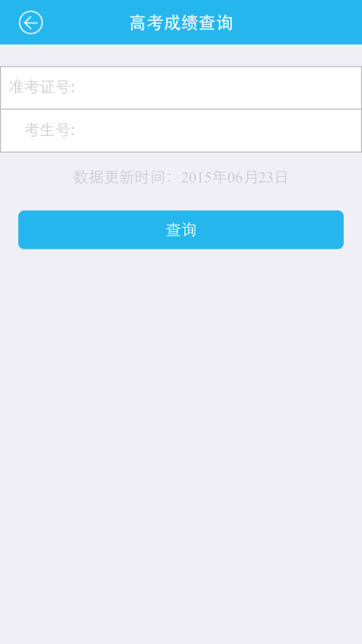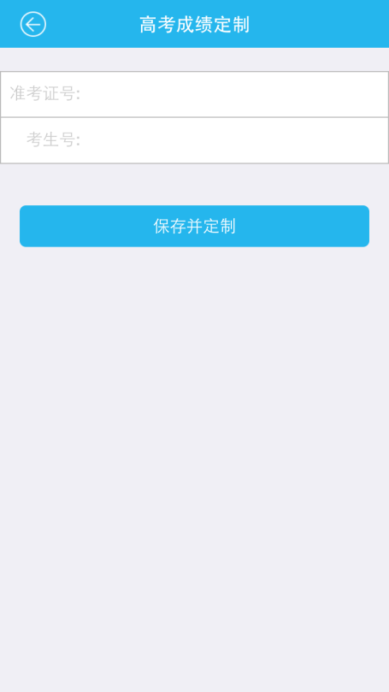

2.5查看定制信息：点击下图红色圈部位，进入定制列表
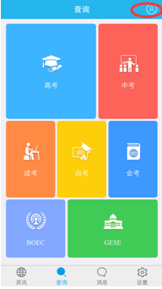
- 消息模块使用：查看所接收消息列表

- 设置模块使用：可以进行使用反馈，查看版本信息。
